Особенности организации и проведения выборов Президента РК

Цель: изучение правовых основ организации и проведения голосования граждан Республики Казахстан на выборах Президента.
План:
9.1. Избирательный процесс в Республике Казахстан. Правовые основы назначения выборов Президента Республики Казахстан.
9.2. Выдвижение и регистрация кандидатов Президента Республики Казахстан.
9.3. Установление и опубликование итогов выборов Президента Республики. Повторное голосование и повторные выборы.

9.1. ИЗБИРАТЕЛЬНЫЙ ПРОЦЕСС В РЕСПУБЛИКЕ КАЗАХСТАН. ПРАВОВЫЕ ОСНОВЫ НАЗНАЧЕНИЯ ВЫБОРОВ ПРЕЗИДЕНТА РЕСПУБЛИКИ КАЗАХСТАН
Постановлением Центральной избирательной комиссии Республики Казахстан от 31 августа 2005 года N 12/26 утверждена процедура установления свободного владения кандидатом в Президенты Республики Казахстан государственным языком[1].
Совместным нормативным постановлением Центральной избирательной комиссии Республики Казахстан от 13 апреля 2019 года № 12/236 и приказом Министра здравоохранения Республики Казахстан от 13 апреля 2019 года № ҚР ДСМ-32 утверждены требования к медицинскому заключению о состоянии здоровья кандидата в Президенты Республики Казахстан и перечень заболеваний, препятствующих регистрации кандидатом в Президенты Республики Казахстан[2].
Постановлением Центральной избирательной комиссии РК от 21 ноября 2011 года № 62/108 утверждена Инструкция по регистрации доверенных лиц, которая детализирует процедуру регистрации доверенных лиц кандидатов в Президенты, депутаты Сената Парламента, Мажилиса Парламента Республики Казахстан, избираемых Ассамблеей народа Казахстана, акимы города районного значения, села, поселка, сельского округа, а также доверенных лиц политических партий, выдвинувших партийные списки кандидатов в депутаты Мажилиса Парламента, маслихатов Республики Казахстан[3].
Избирательный процесс включает установленную законом комплекс последовательность стадий, обеспечивающих его целостность и легитимность результатов выборов, а также набор конкретных избирательных процедур и избирательных действий.
Основными стадиями избирательного процесса являются:
назначение выборов (принятие уполномоченным на то государственным органом, должностным лицом решения о назначении даты выборов);
образование избирательных округов, избирательных участков, составление списков избирателей;
выдвижение кандидатов и их регистрация;
предвыборная агитация;
голосование и определение итогов голосования, результатов выборов и их опубликование.
При этом факультативными стадиями являются: в предусмотренных законом случаях повторное голосование, повторные выборы, выборы депутатов вместо выбывших.
Функциональное назначение стадий избирательного процесса состоит в обеспечении последовательного во времени и поэтапного по содержанию выполнения разнообразных избирательных действий и процедур, которые обеспечивают легитимный характер выборов и избрания соответствующих выборных лиц.
Ряд элементов организации избирательного процесса носит обслуживающий, вспомогательный (технологический) характер. Так, проведение выборов невозможно без своевременного их финансирования или информационного сопровождения.
Время избирательных действий (сроки выполнения избирательных процедур в рамках стадий избирательного процесса, избирательной кампании) — это одновременно политическое и юридическое время, которое имеет четкие законодательные рамки.

Рисунок 22. Стадии избирательного процесса при избрании Президента Республики Казахстан (Особенная часть Конституционного Закона)
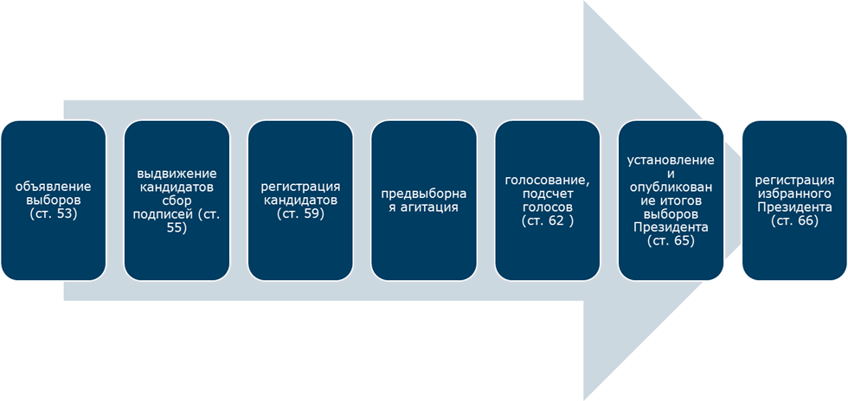

Правовые основы назначения выборов Президента Республики Казахстан
Назначение выборов – начальная стадия избирательного процесса, которая заключается в установлении даты голосования. Важность стадии назначения выборов состоит в соблюдении одного из принципов выборного законодательства любой страны в обязательности и периодичности выборов.
Порядок проведения выборов Президента Республики регулируется Конституцией Республики Казахстан (ст.41) и Законом «О выборах в Республике Казахстан» (ст. 51-53 особенная часть).
Очередные выборы Президента Республики проводятся раз в пять лет в первое воскресенье декабря и не могут совпадать по срокам с выборами Парламента Республики. Очередные выборы Президента объявляются Мажилисом Парламента не позднее второго сентября соответствующего года.
Внеочередные президентские выборы назначаются решением Президента Республики и проводятся в течение двух месяцев со дня их назначения.
Последующие вслед за внеочередными объявляются очередные выборы Президента через пять лет в сроки, установленные Конституционным законом «О выборах».

Рисунок 23. Виды выборов Президента Республики Казахстан
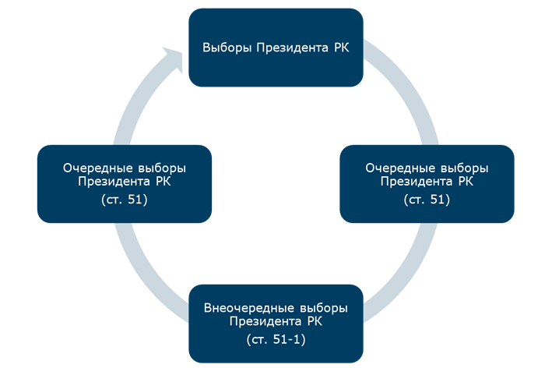

9.2. ВЫДВИЖЕНИЕ И РЕГИСТРАЦИЯ КАНДИДАТОВ В ПРЕЗИДЕНТЫ РЕСПУБЛИКИ КАЗАХСТАН
Следующая стадия избирательного процесса обеспечивает соблюдение одного из самых демократических принципов – альтернативность выборов, т.е. обязательность участия в выборах нескольких равноправных кандидатов. Одновременно, избирателям предоставляется реальная возможность выбора одного из нескольких кандидатов посредством свободного волеизъявления.
Благодаря этому достигается реализация еще двух принципов организации выборов: состязательность и конкурентность выборов. Именно в конкурентной борьбе выявляются слабые и сильные стороны претендентов, вырабатываются навыки политической деятельности, общения с избирателями, способность прислушиваться к их мнению, а избиратели получают реальную возможность оценить претендентов по достоинству и сделать осознанный выбор. Успех же избирательной кампании кандидата в условиях состязательности напрямую зависит от их воли и умения убедить избирателя в своей политической состоятельности.
В Казахстане конституционное право стать Президентом гарантируется любому гражданину, соответствующему требованиям, предъявляемых к Президенту Республики Казахстан.

Рисунок 24. Требования к Президенту Республики Казахстан
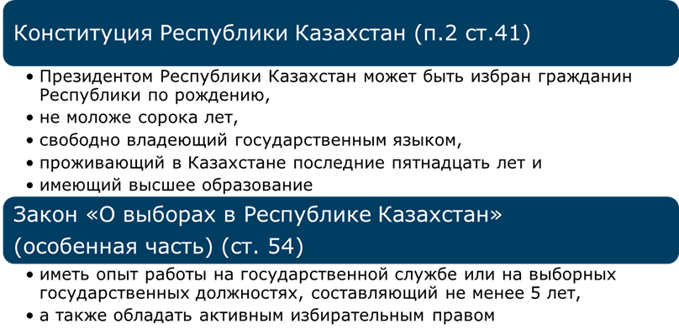

Право выдвижения кандидатов в Президенты принадлежит республиканским общественным объединениям, зарегистрированным в установленном порядке. Общественное объединение вправе выдвигать кандидатами лиц, не являющихся членами данного общественного объединения. Общественное объединение вправе выдвигать лишь одного кандидата в Президенты. Решение о выдвижении принимается большинством голосов от общего числа членов высшего органа республиканского общественного объединения и оформляется выпиской протокола.
Решение высшего органа республиканского объединения:
Доводится до сведения кандидата в Президенты.
Вместе с заявлением кандидата в Президенты о согласии баллотироваться представляется в ЦИК.
Выдвижение кандидатов в Президенты начинается со дня, следующего за днем объявления, и заканчивается в восемнадцать часов по местному времени за два месяца до выборов.
В случае если на день окончания срока регистрации кандидатов зарегистрировано менее двух кандидатов в Президенты, Центральная избирательная комиссия продлевает срок выдвижения кандидатов не более чем на двадцать дней.
ЦИК проверяет соответствие кандидата требованиям, устанавливает факт проживания последние пятнадцать лет в Республике Казахстан кандидата в Президенты, а также проводит процедуру установления свободного владения кандидатом государственным языком.
С 1 января 2019 года введена обязательность медицинского освидетельствования, подтверждающего отсутствие у кандидата в Президенты заболеваний, препятствующих исполнению обязанностей Президента Республики. Требования к медицинскому заключению и перечень заболеваний, препятствующих регистрации кандидатом в Президенты Республики, устанавливаются совместным нормативным правовым актом Центральной избирательной комиссии и уполномоченного органа в области здравоохранения. Итоги медицинского освидетельствования оформляются соответствующим медицинским заключением о состоянии здоровья.
Рисунок 25. Алгоритм выдвижения кандидата в Президенты Республики
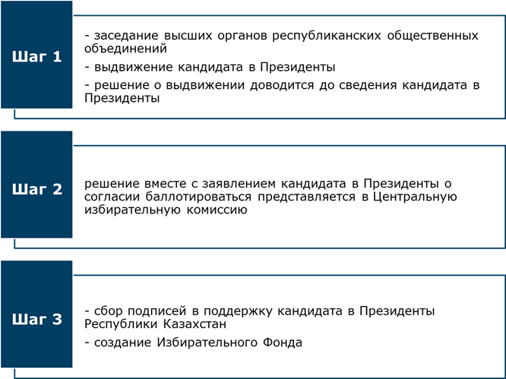

Сбор подписей в поддержку кандидата в Президенты Республики Казахстан
1. Поддержка избирателями кандидата в Президенты удостоверяется сбором их подписей.
2. Кандидат в Президенты должен быть поддержан не менее чем одним процентом от общего числа избирателей, в равной мере представляющих не менее двух третей областей, город республиканского значения и столицу Республики.
Не позднее чем в пятидневный срок после проверки кандидата на соответствие требованиям доверенные лица кандидата в Президенты организуют сбор подписей в поддержку кандидата с оформлением подписных листов, выдаваемыми Центральной избирательной комиссией.
Заполненные подписные листы в поддержку кандидата в Президенты сдаются в территориальную избирательную комиссию, которая в десятидневный срок осуществляет проверку достоверности подписей с привлечением работников паспортных служб.
!!! После представления подписных листов в ТИК внесение в них каких-либо изменений не допускается.
Результаты проверки подписных листов оформляется соответствующим протоколом ТИК и направляется в Центральную избирательную комиссию.
После проверки собранных в его поддержку подписей кандидат в Президенты вносит на счет ЦИК избирательный взнос в пятидесятикратном размере, установленной законодательством минимальной заработной платы, а также предоставляет в налоговые органы по месту жительства декларации о доходах и об имуществе на первое число месяца начала срока выдвижения. Декларацию предоставляет и супруга (супруг) кандидата в Президенты.
Органы налоговой службы в течение пятнадцати дней со дня регистрации кандидата проверяют достоверность сведений о доходах и об имуществе, задекларированных кандидатом и супругой (супругом). При этом организации, получившие требования налоговых органов о представлении сведений о доходах и об имуществе кандидата и его супруги (супруга), обязаны предоставить необходимую информацию в течение четырех дней со дня получения такого требования.
Регистрация кандидата в Президенты Республики Казахстан
Регистрация кандидата - этап избирательного процесса, предусмотренный избирательным законодательством, который заключается в официальном подтверждении статуса кандидата (кандидатов) организаторами выборов.
Регистрация кандидатов в Президенты является необходимым и достаточным условием включения кандидата в избирательный бюллетень.

Рисунок 26. Список документов для регистрации кандидата в Президенты Республики
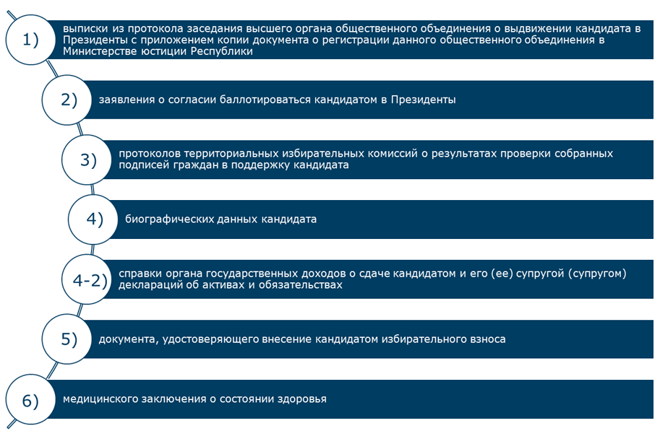

Центральная избирательная комиссия:
1) не позднее чем на седьмой день после регистрации кандидатов в Президенты публикует в СМИ сообщение о регистрации с указанием фамилии, имени, отчества, года рождения, занимаемой должности (занятия), места работы и жительства каждого кандидата, а также, в зависимости от усмотрения кандидата, сведений о его принадлежности к общественному объединению, национальной принадлежности;
2) при регистрации выдает кандидатам соответствующее удостоверение.
Центральная избирательная комиссия отказывает в регистрации или отменяет решение о регистрации кандидата в случае:
нарушения кандидатом правил выдвижения, непредставления необходимых документов для регистрации;
несоответствия кандидата требованиям, предъявляемым к нему Конституцией и Конституционным законом «О выборах»;
использования кандидатом должностного или служебного положения в своей предвыборной кампании;
проведения кандидатом предвыборной агитации до окончания срока регистрации кандидатов, в день выборов либо предшествующий ему день;
установления судом факта распространения кандидатом и (или) его доверенными лицами ложных сведений, порочащих честь и достоинство другого кандидата, подрывающих его деловую репутацию;
установления судом фактов подкупа кандидатом и его доверенными лицами избирателей;
отменяет решение о регистрации кандидата в случае выявления на момент подачи декларации недостоверности сведений об активах и обязательствах, задекларированных кандидатом или его (ее) супругой (супругом) в соответствии с законодательством Республики Казахстан о противодействии коррупции.
Отмена решения о регистрации кандидата или восстановление ранее снятого с регистрации кандидата за два дня до дня голосования не допускается.
Отказ ЦИК решения о регистрации может быть обжаловано в десятидневный срок лично кандидатом либо выдвинувшим его общественным объединением в Верховный Суд, который рассматривает жалобу в десятидневный срок со дня ее подачи. Решение Верховного Суда является окончательным.
Законодательством Казахстана (ст. 60 Закона «О выборах») предусмотрена процедура снятия кандидатом своей кандидатуры в любое время со дня регистрации и за два дня до голосования. Для этого кандидату необходимо обратиться с письменным заявлением в ЦИК.
Также высший орган общественного объединения в любое время до регистрации и после нее может отменить свое решение о выдвижении кандидата в Президенты, обратившись с соответствующим представлением в ЦИК. Но в этом случае общественное объединение несет ответственность за обоснованность своего решения. Так как ЦИК вправе отнести на счет общественного объединения часть понесенных из средств республиканского бюджета расходов на проведение избирательной кампании кандидата.
Регулируется законодательством и процедура выдвижения кандидатов в Президенты Республики вместо выбывших после окончания регистрации. В случае, если после срока регистрации осталось менее двух кандидатов в Президенты, то ЦИК своим постановлением продлевает срок выборов не более чем на два месяца для выдвижения новых кандидатов в соответствии с действующим законодательством.

9.3. УСТАНОВЛЕНИЕ И ОПУБЛИКОВАНИЕ ИТОГОВ ВЫБОРОВ ПРЕЗИДЕНТА РЕСПУБЛИКИ. ПОВТОРНОЕ ГОЛОСОВАНИЕ И ПОВТОРНЫЕ ВЫБОРЫ
Согласно ст. 18 Конституционного Закона УИК осуществляет подсчет голосов и определение результатов голосования на избирательном участке в день выборов. Протокол об итогах голосования передается в ТИК на основании акта о передаче протокола о результатах голосования на участке.
Результаты подсчета голосов на выборах Президента устанавливаются на заседании территориальной избирательной комиссии и заносятся в протокол, который подписывается председателем и членами комиссии и пересылается в Центральную избирательную комиссию в двухдневный срок.
Центральная избирательная комиссия на основании протоколов территориальных избирательных комиссий не позднее чем в семидневный срок после выборов устанавливает итоги выборов Президента и принимает соответствующее постановление.
Избранным Президентом Республики считается кандидат:
1) набравший более пятидесяти процентов голосов избирателей, принявших участие в голосовании;
2) набравший при повторном голосовании большее число голосов избирателей, принявших участие в голосовании, по сравнению с другим кандидатом.
Регистрация избранного Президента Республики
ЦИК РК на основании протоколов территориальных избирательных комиссий в семидневный срок со дня проведения выборов регистрирует избранного Президента Республики.
По представлению соответствующих избирательных комиссий, по обращениям граждан ЦИК может отказать в регистрации избранного Президента, если на не менее чем одной четвертой части от общего числа участков или административно-территориальных единиц:
1) выборы были признаны недействительными;
2) либо, если в ходе их или при подсчете голосов либо определении результатов голосования имели место нарушения Конституционного закона «О выборах».
Кандидат в течение десяти дней со дня принятия может обжаловать решение ЦИК в Верховном Суде, который в десятидневный срок принимает окончательное решение.
В свою очередь, Президент Республики, Председатель Сената, Председатель Мажилиса, не менее одна пятая часть от общего числа депутатов Парламента, Премьер-Министр в течение десяти дней после подведения итогов выборов могут обратиться в Конституционный Совет с вопросом о правильности проведения выборов Президента Республики. В этом случае вступление в должность Президента Республики приостанавливается на период рассмотрения обращения.
Конституционный Совет после изучения материалов, связанных с подготовкой и проведением выборов Президента, может признать выборы, не соответствующими Конституции Республики на тех участках (административно-территориальных единицах), где были установлены нарушения Конституции. После заключения Конституционного Совета ЦИК принимает решение о признании недействительными выборов на соответствующих участках (административно-территориальных единицах) и проведении в течение двух месяцев повторного голосования на тех участках (административно-территориальных единицах), где выборы были признаны недействительными.
Повторное голосование при выборах Президента РК предусматривается, если в избирательный бюллетень было включено более двух кандидатов в Президенты и ни один из них не был избран. В этом случае ЦИК назначает повторное голосование по выборам Президента по двум кандидатам, получившим наибольшее количество голосов. В случае выбытия одного из кандидатов в избирательный бюллетень включается следующий кандидат, получивший большее количество голосов. Так же четко определены сроки проведения повторного голосования. Повторное голосование проводится не позднее чем в двухмесячный срок с соблюдением требований Конституционного закона «О выборах». О проведении повторного голосования сообщается в СМИ.
Повторные выборы назначаются ЦИК (ст.64 Конституционного закона "О выборах в Республике Казахстан") в том случае, если выборы Президента были признаны недействительными либо повторное голосование не позволило определить избранного Президента. Повторные выборы проводятся не позднее чем в двухмесячный срок после первоначальных выборов. Голосование проводится на тех же избирательных участках и по спискам, составленным для проведения первоначальных выборов.
Формирование составов избирательных комиссий, выдвижение и регистрация кандидатов в Президенты, другие избирательные мероприятия осуществляются в порядке, установленном Конституционным законом «О выборах». При этом сокращенные сроки избирательных мероприятий определяются Центральной избирательной комиссией.
О проведении повторных выборов сообщается в СМИ.

КОНТРОЛЬНЫЕ ВОПРОСЫ К ТЕМЕ 9:
- Перечислите стадии избирательного процесса при избрании Президента РК.
- В каком случае Центральная избирательная комиссия продлевает срок выдвижения кандидатов на пост Президента?
- Каков порядок выдвижения и регистрации кандидатов?
- Условия выдвижения кандидата на пост Президента РК.
- Какова процедура установления итогов голосования?
- Какова процедура определения результатов выборов?
- В каком случае проводится повторное голосование?
- В каком случае назначаются повторные выборы?

[1]Постановление Центральной избирательной комиссии Республики Казахстан от 31 августа 2005 года N 12/26 - https://adilet.zan.kz/rus/docs/V050003820_
[2] Совместные нормативное постановление Центральной избирательной комиссии Республики Казахстан от 13 апреля 2019 года № 12/236 и приказ Министра здравоохранения Республики Казахстан от 13 апреля 2019 года № ҚР ДСМ-32 - https://adilet.zan.kz/rus/docs/V1900018510
[3] Постановление Центральной избирательной комиссии Республики Казахстан от 21 ноября 2011 года № 62/108 «Об утверждении Инструкции по регистрации доверенных лиц» - https://adilet.zan.kz/rus/docs/V1100007307

